Magnifikat in der Änderungsschneiderei

Änderungen Maria
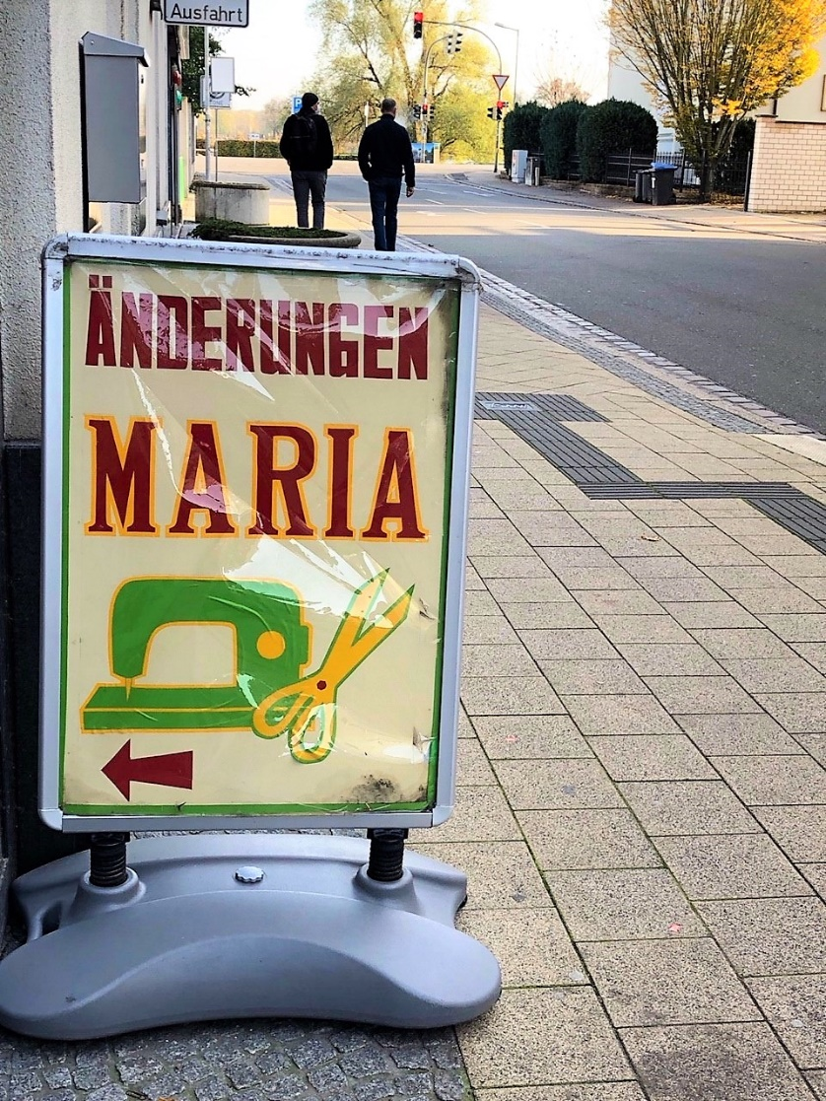

Hallo Maria, na, wie geht’s?

…

Ja, mmmhh, das ist ja was. Wir können ja froh sein, dass wir noch öffnen dürfen, ne? Ist schon ne verrückte Zeit.

Du, ich hab da was für dich. Guck mal: Das müsste irgendwie weiter, ein bisschen geräumiger, fluffiger. Ich hab das Gefühl, das ist mir irgendwie zu eng geworden, zu streng. Ich brauche mehr Luft und Bewegungsfreiraum. Son bisschen Schwung. Nee, ich hab ja nicht zugelegt, das ist einfach nicht mehr so mein Style. Die Zeit, die Mode. Ich bin da irgendwie auch rausgewachsen, so innerlich, weißt? Aber der Stoff ist ja soo schön, ich liebe das Teil ja sehr. Ich will das auch nicht wegtun. Ich häng da dran.

Was meinst du, ist da was zu machen?

…

Mmmhh. Ja, naja, oder du machst da was ganz anderes draus. Das könntest du doch auch, oder? Also, dann retten wir den Stoff. Das wäre toll. Bitte versuch mal. Was ganz Neues. Vielleicht ein Rock? Oder so ein Loop? Da bleibt dann ja fast noch was übrig! Achja, warum nicht, dann kann man ja mit den Resten auch noch was tun. Dir fällt da was ein, ne?

Danke Maria, dank dir! Ich ruf dich an, ja?

…

Meine Seele lobt die Lebendige und mein Geist jubelt über Gott, die mich rettet. Alle Änderungen sind möglich.

Du hast meine Erniedrigung gesehen. Großes hast du an mir getan. Mit deinem Arm hast du alle zerstreut, die ihr Herz über andere erheben. Du hast Mächtige von den Thronen gestürzt und Erniedrigte erhöht. Hungernde füllst du mit Gutem und Reiche schickst du leer weg. Du hast dich an deine Barmherzigkeit erinnert.

Und ich mich an meine. So wars versprochen. So soll es sein für immer.

Amen.

Autorin: Sindy Altenburg.

